Мой любимый
герой.

Конкурсная работа ежегодного Интернет- конкурса
«Страницы семейной славы 2012»

ученицы 3 класса МБОУ СОШ № 95 г. Краснодара Курочкиной Полины Руководитель:
Руководитель: Пашковская Мирослава Владимировна

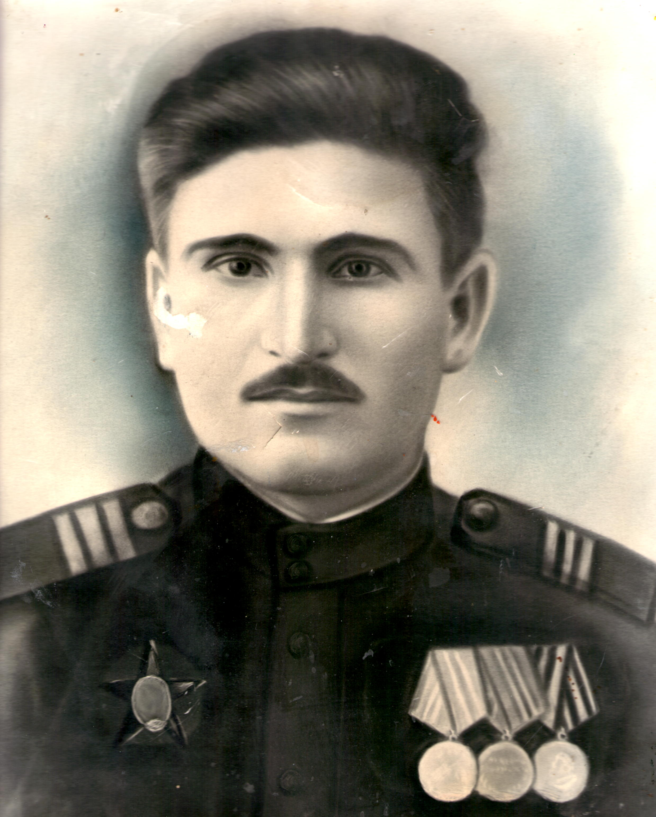
Мой прадедушка, Бурко Николай Пименович, потомственный казак ушел на войну 17-летним парнем вместе с отступающими войсками. Ему пришлось прибавить себе 1 год, чтобы его зачислили в армию добровольцем. Добровольцу вручили иранскую винтовку старого образца 1,5 метровой длины со штыком на конце. Он был невысокого роста, и эта винтовка волочилась по земле. Командир пожалел его и направил в учебную роту в город Тбилиси. Там ему пришлось выучиться на связиста и выучить немецкий язык. В годы войны связь осуществлялась при помощи азбуки Морзе. По окончании школы его как способного ученика оставили служить при штабе полка. Это было очень серьезное и ответственное дело. Связистам доверяются большие военные секреты. За годы войны многие тысячи воинов-связистов совершили боевые подвиги и показали образцы высокого мастерства, за что были награждены орденами и медалями. Свыше двухсот из них стали Героями Советского Союза. Кроме того, десятки частей связи были награждены орденами, получили звание гвардейских. Мой прадед однажды совершенно случайно прослушал важную секретную информацию противника по рации на немецкой волне и передал ее в штаб. Информация была не только ценной, но и своевременной. Немцы готовили наступление. Разведка принесла одни данные о месте наступления, а мой прадедушка услышал в переговорах немецких генералов другие. Новая информация была срочно проверена. Она оказалась достоверной. В результате наши войска дали достойный отпор врагу и перешли в наступление на своем участке фронта. За это мой прадедушка и был награжден орденом Красной звезды. От Кубани до Берлина прошел вместе со своей частью начальник смены армейского узла связи старший сержант в должности командира взвода Бурко Николай Пименович. Был награжден правительственными наградами за освобождение Варшавы, Будапешта, Праги, Кракова, Берлина. Они свидетельствуют об участии молоденького связиста в героических боевых действиях с момента организации 28 армии до капитуляции гитлеровской Германии. Линии связи, по словам профессионалов, это настоящие «нервы войны». Под жестокими бомбежками и артобстрелами военные связисты Великой Отечественной войны сумели протянуть их до самого логова врага и обеспечили Победу.
Мой прадедушка не возвращался с войны на поезде «Мы из Берлина!», так как он остался в Берлине еще на четыре года в армии.
Демобилизовавшись из армии, мой прадедушка решил навсегда связать свою судьбу с армией и продолжил учебу в высшем военном училище связи в городе Муроме. Но за две недели до выпуска, выпускникам предложили заполнить анкету. Тогда и обнаружилось, что его отец «враг народа» (в 1937 году, как выяснилось позднее, без суда и следствия был расстрелян в овраге около Новороссийска, а в 1962 году был реабилитирован). Из училища его отчислили, как неблагонадежного. Вернулся в родную Тамань и стал работать простым рабочим. За трудовые заслуги в 1972 году был награжден орденом « Октябрьской революции» Его часто спрашивали люди, нет ли в его сердце обиды за несбывшиеся мечты, за то, что еще долго для него были закрыты многие двери. На что он серьезно отвечал словами из песни: «Судьба и Родина едины», судьба Родины – моя судьба».
Прожил мой прадедушка 78 лет, честно и много работал, убежденный «сталинец», член Коммунистической партии с восемнадцати лет, патриот своей Родины! Я родилась позже и никогда его не видела, но в нашей семье всегда его вспоминают, говорят о нем с любовью. Он был замечательным мужем, отцом, дедом. Любил литературу, музыку, живопись; обладал выразительной речью и необыкновенным юмором. И мне кажется , что я его хорошо знаю. Я смотрю на его на портрет, и представляю его таким веселым, смелым, умным, добрым и очень красивым. Я горжусь своим прадедушкой!
